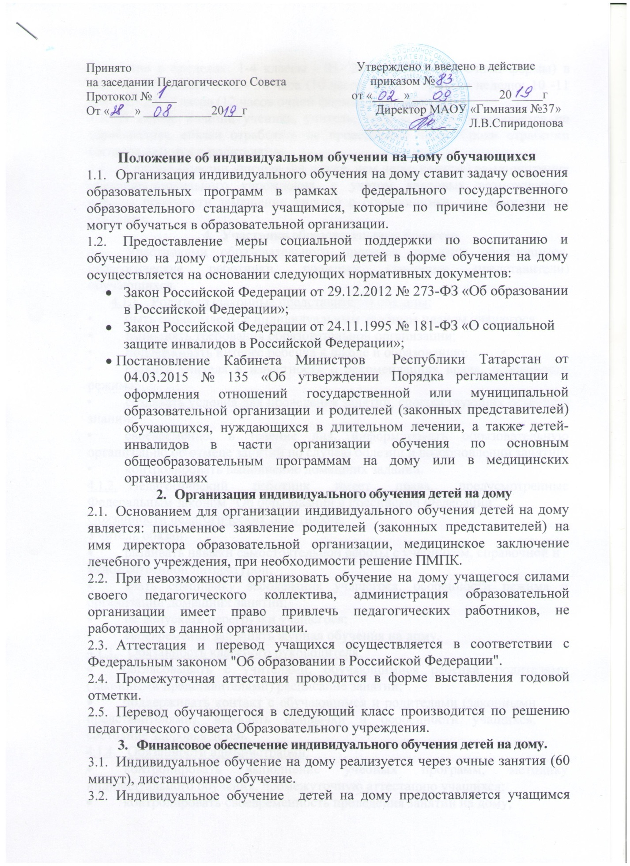

бесплатно в пределах: 1-4 классы - 21- 26 часа (8 часов очной формы) в неделю; 5-9 классы - 32 - 36 часа (10 часов очной формы) в неделю; 10 -11 классы - до 37 часов (12 часов очной формы) в неделю.
3.3. В случае болезни ученика, учитель, труд которого оплачивается по тарификации, обязан отработать не проведённые часы. Сроки отработки согласовываются с родителями.
3.4. В случае болезни учителя (не позже, чем через неделю) администрация общеобразовательного учреждения, с учетом кадровых возможностей, обязана произвести замещение занятий с обучающимся на дому другим учителем.
4. Участники образовательного процесса.
4.1. Участниками образовательного процесса являются обучающиеся, педагогические работники, родители (законные представители) обучающихся.
4.1.1. Родители (законные представители) обязаны:
• быть ознакомлены с индивидуальным учебным планом учащегося.
• выполнять требования образовательной организации;
• поддерживать интерес ребенка к школе и образованию;
• ставить учителя в известность о рекомендациях врача, особенности режима;
• создавать условия для проведения занятий, способствующих освоению знаний;
• своевременно, в течение дня, информировать образовательную организацию об отмене занятий по случаю болезни и возобновлении занятий;
• контролировать выполнение домашних заданий.
4.1.2. Педагогический работник имеет права, предусмотренные Федеральным законом "Об образовании в Российской Федерации".
Обязанности педагогических работников.
Учитель обязан:
• развивать навыки самостоятельной работы с учебником, справочной и художественной литературой;
• знать специфику заболевания учащегося, особенности режима и организации домашних занятий;
• не допускать перегрузки учащегося;
• своевременно заполнять журнал обучения на дому.
4.1.3. Обязанность классного руководителя:
• согласовывать с учителями, обучающимися ребенка, родителями (законными представителями) расписание занятий;
• поддерживать контакт с обучающимся и родителями (законными представителями), выявлять привычки и особенности учащихся, состояние здоровья детей.
4.1.4. Обязанности администрации:
• контролировать выполнение учебных программ, методику индивидуального обучения, промежуточную аттестацию учащихся;
• контролировать своевременность проведения занятий на дому;
• обеспечивать своевременную замену педагога в случае его болезни.
5. Руководство обучением.
5.1. Общее руководство обучением детей на дому осуществляется администрацией школы.
5.2. Основанием для начала и проведения обучения детей на дому является приказ об организации индивидуального обучения детей на дому.
Основанием для прекращения индивидуального обучения является истечение срока действия медицинской справки.

